Решить тест правила поведения в природе.

1. Девочка сорвала большое количество цветов, чтобы поставить в вазу. Правильно ли она поступила по отношению к природе?
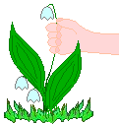
- да. Будет красиво
- нет. Растения не смогут дать семена
- затрудняюсь ответить

2. Костя нашёл маленького зайчишку под кустиком. Пожалел его и взял домой. Как ты думаешь - хороший это поступок?
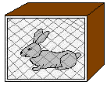
- да. Костя пожалел его, что он пропадёт один в лесу
- нет. Нельзя забирать диких зверей и птиц
- затрудняюсь ответить

3. Ребята собрались в лес по грибы. Стали класть в корзину все грибы, которые им попадались. Особенно им нравился гриб с красной шляпкой. Правильно ли они делали?
- да. Ведь так быстрее наберёшь полную корзину
- нет. Можно отравиться, набрав ядовитые грибы
- затрудняюсь ответить

5. Пятиклассники отдыхали в лесу около речки. Собираясь, домой они, кое-как залили костёр и ушли. Всё ли правильно сделали ребята?
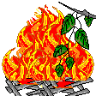
- нет. Надо было хорошо пролить кострище
- да. Костёр же они разводили около реки
- затрудняюсь ответить
6. Мальчики сделали рогатки. Пошли в лес и начали учиться стрелять по мелким зверькам и птичкам. Хорошие мишени они выбрали?
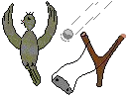
- да. Это движущие мишени. Они быстро научатся и станут хорошими стрелками
- нет. По всей вероятности они покалечат животных и птичек
- затрудняюсь ответить

7. Приближается 31 декабря - Новый год! Многие папы берут пилы, топоры и направляются в лес - срубить ёлку. А надо ли это делать?
- нет. Желательно нарядить искусственную ёлку
- да. Ведь это же новогодний праздник! Как без ёлки?
- затрудняюсь ответить

8. Как можно помочь выжить птицам зимой?
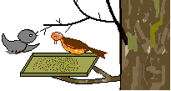
- сделать кормушку и периодически подсыпать корм
- взять себе домой, согреть и накормить
- затрудняюсь ответить

9. Юные натуралисты получили задание: понаблюдать за поведением лесных муравьёв. Нашли в лесу муравейник - в результате всех наблюдений разрушили его. Так ли надо изучать живую природу?
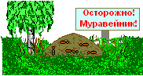
- нет. Необходимо вести наблюдения за муравьями не разрушая его
- да. А как иначе узнать, как живут муравьи?
- затрудняюсь ответить

10. Что произойдёт с деревом, если кто-то на его коре вырежет надпись или рисунок?
- все узнают, что тут был он
- весь сок вытечет
- затрудняюсь ответить

12. Какую пользу приносит посадка цветов и полив клумб?
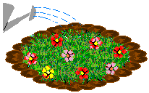
- охлаждается воздух в жару
- чтобы было красиво
- затрудняюсь ответить

13. Группа старшеклассников совершала путешествие по родному краю. Долгое время на их пути не попадались водоёмы. И вот наконец, долгожданный родник. Группа сделала привал. После их ухода остался бытовой мусор. Это так должно быть?
- да. Зачем нести мусор с собой
- нет. Мусор надо либо сжечь, либо закопать
- затрудняюсь ответить

14. Школьники, около школы, высаживают кусты сирени, акации. Нужно ли сажать деревья и кустарники, не дающие плодов?
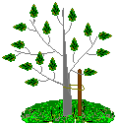
- да. Надо сажать, чтобы воздух был чище
- нет. Зачем нужны деревья и кустарники, не дающие плодов
- затрудняюсь ответить

15. Люди выбрасывают бумажки, полиэтиленовые пакеты, стеклянные и железные банки на улицу. По-твоему, это может навредить растениям?
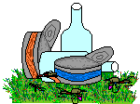
- растения отравляются от красителей
- ни какого вреда
- затрудняюсь ответить

